**O que é acessibilidade na mobilidade e nos transportes urbanos**

Escrito por ITDP Brasil

06 de Julho de 2020

[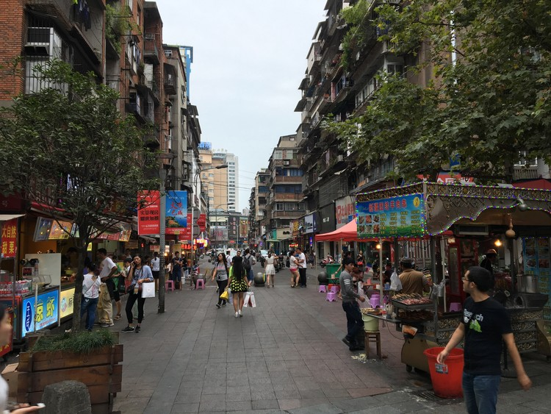](https://www.archdaily.com.br/br/942854/o-que-e-acessibilidade-na-mobilidade-e-nos-transportes-urbanos/5efd050db357658c1f000010-o-que-e-acessibilidade-na-mobilidade-e-nos-transportes-urbanos-imagem)

Nas aulas de matemática do ensino médio aprendemos que a velocidade média pode ser calculada a partir da razão entre a distância percorrida e o tempo gasto. Durante muitas décadas, o pensamento que impulsionou as políticas de transporte esteve ancorado nesta equação: acreditava-se que objetivo das ações era aumentar a eficiência dos sistemas e que, para isso, bastava diminuir os tempos de viagem através do aumento da velocidade média. Desta forma, a variável distância era considerada menos importante, já que a construção de sistemas de transporte livres de interferências como linhas de metrô, corredores de BRT ou avenidas expressas seriam capazes de manter ou reduzir o tempo de viagem em percursos cada vez maiores.

Esta lógica de diminuição do tempo de viagem através do aumento da velocidade desprezava dois elementos fundamentais: a multiplicidade de destinos desejados ou necessários para a vida das pessoas nas cidades e a eventual saturação dos sistemas de transporte decorrente do crescimento populacional nas cidades. Além disso, esta lógica também despreza o fato de que o aumento das distâncias percorridas causa grandes impactos ambientais resultantes do consumo energético e aumenta o gasto público, já que a implantação e manutenção de qualquer sistema de transporte em uma cidade espraiada é mais caro se comparado com redes implantadas em cidades mais compactas.

[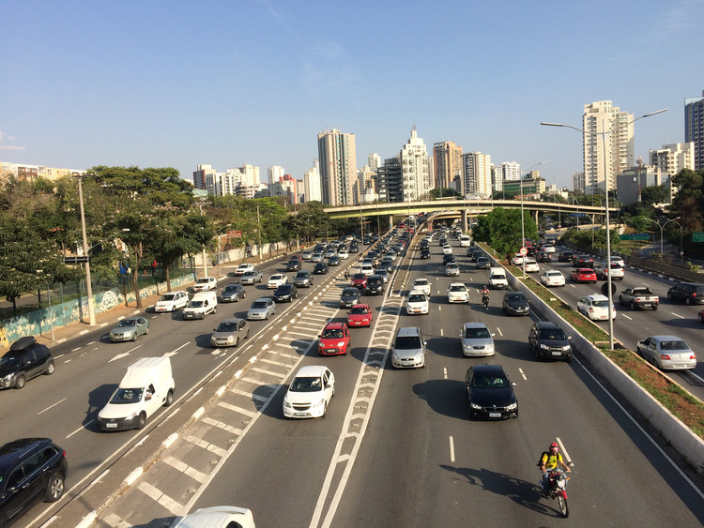](https://www.archdaily.com.br/br/942854/o-que-e-acessibilidade-na-mobilidade-e-nos-transportes-urbanos/5efd04f8b357654054000003-o-que-e-acessibilidade-na-mobilidade-e-nos-transportes-urbanos-imagem)

A partir da década de 1960, um novo conceito aplicado ao ambiente urbano começou a ser incorporado nas discussões sobre transporte: a acessibilidade, formulada inicialmente pelo sueco Torsten Hägerstrand, um dos precursores da Geografia Temporal, área de estudos que passou a olhar para as relações entre tempo e espaço. Em vez de considerar o tempo de viagem como a variável central, a acessibilidade propõe um olhar sobre a facilidade com que um cidadão consegue se deslocar pela cidade para fazer o que precisa ou deseja. A facilidade pode ser entendida a partir de três elementos: a proximidade (distância), a conectividade (eficiência da rede de transportes) e as características individuais ou do ambiente cultural como as restrições de mobilidade, necessidade de encadeamento de viagens, violência de gênero, restrições religiosas e outras limitações capazes de ampliar ou restringir o acesso.

“A acessibilidade pode ser entendida fundamentalmente como um ‘potencial’. Ou seja, o quão facilmente um cidadão ou grupo é capaz de acessar determinados serviços ou oportunidades disponíveis na cidade por um determinado custo de tempo”, explica Bernardo Serra, Gerente de Políticas Públicas do [ITDP Brasil](https://www.archdaily.com.br/br/tag/itdp-brasil). O ITDP é parceiro do IPEA no projeto [Acesso a Oportunidades](https://itdpbrasil.org/itdp-brasil-e-ipea-lancam-estudo-sobre-a-desigualdade-de-acesso-as-oportunidades-brasileiras/?utm_medium=website&utm_source=archdaily.com.br), lançado em janeiro deste ano. O estudo mapeou as condições de acesso em 20 cidades brasileiras e deverá ter atualizações anuais. Contendo um mapa interativo, um texto para discussão e uma base de dados aberta, o projeto apresenta um panorama do acesso a oportunidades de trabalho, serviços de saúde e educação por modo de transporte. O olhar sobre esses resultados pode ajudar a estruturar políticas públicas de transporte e desenvolvimento urbano mais efetivas, ou seja, com melhores resultados para um número cada vez maior de pessoas.

[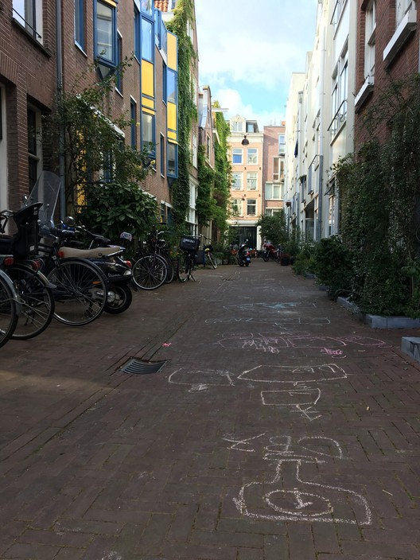](https://www.archdaily.com.br/br/942854/o-que-e-acessibilidade-na-mobilidade-e-nos-transportes-urbanos/5efd0536b357658c1f000011-o-que-e-acessibilidade-na-mobilidade-e-nos-transportes-urbanos-imagem)

Promover a integração entre as políticas de transporte e de desenvolvimento urbano para criar uma cidade mais acessível é um dos pilares da atuação do [ITDP Brasil](https://www.archdaily.com.br/br/tag/itdp-brasil). "Já tínhamos essa narrativa bastante internalizada e alguns ensaios com indicadores, mas ainda não havíamos produzido e analisado dados como fizemos durante o projeto Acesso a Oportunidades", comenta Bernardo Serra.

Dois pilares de atuação do ITDP estão diretamente relacionados com a acessibilidade: as políticas baseadas no [Desenvolvimento Orientado ao Transporte](https://www.archdaily.com.br/br/933994/desenvolvimento-orientado-ao-transporte-sustentavel-da-teoria-aos-territorios) e a estratégia de Evitar, Mudar e Melhorar ("Avoid, Shift, Improve"). Enquanto a primeira consiste na criação de cidades compactas, com boa densidade populacional, uso do solo diversificado e prioridade aos modos ativos e coletivos, a segunda propõe medidas para reduzir o uso do automóvel, evitando também o aumento das distâncias urbanas. A combinação destes princípios e estratégias resulta em cidades onde as oportunidades estão mais próximas e conectadas às residências dos habitantes.

Além de utiliziar princípios e estratégias em sua atuação, o [ITDP Brasil](https://www.archdaily.com.br/br/tag/itdp-brasil) também passou a realizar algumas análises no âmbito da acessibilidade. Dois indicadores da [plataforma MobiliDADOS](https://mobilidados.org.br/?utm_medium=website&utm_source=archdaily.com.br), lançada no final de 2017, pretendem avaliar o potencial de acesso dos cidadãos em capitais e regiões metropolitanas brasileiras. Em 2015, a equipe do [ITDP Brasil](https://www.archdaily.com.br/br/tag/itdp-brasil) calculou o acesso à cidade através do transporte público. Chamado de [PNT ("People Near Transit", em inglês)](https://itdpbrasil.org/pnt/?utm_medium=website&utm_source=archdaily.com.br), o indicador avalia quantos habitantes residem perto de uma estação de acesso às redes de transporte público. Em seguida foi desenvolvido o PNB ("People Near Bikeways", em inglês), que analisou o percentual da população próxima à rede cicloviária nas capitais brasileiras.

O esforço para colocar no mapa as redes cicloviárias para o cálculo do PNB alimentou também o banco de dados utilizado no projeto Acesso a Oportunidades. Realizado em parceria com a [União dos Ciclistas do Brasil](http://uniaodeciclistas.org.br/?utm_medium=website&utm_source=archdaily.com.br) (UCB), o mapeamento utilizou a plataforma de mapas abertos OpenStreetMap e possibilitou ainda a realização do projeto [CicloMapa](https://ciclomapa.org.br/?utm_medium=website&utm_source=archdaily.com.br" \t "_blank), que oferece uma plataforma colaborativa para a atualização das informações por qualquer cidadão ou pesquisador.

"A plataforma MobiliDADOS, o CicloMapa, os indicadores de proximidade e a utilização de dados abertos servem para amplificar o trabalho relacionado às políticas públicas, pautando o debate pela construção de evidências", afirma Bernardo Serra. Com o lançamento do projeto Acesso a Oportunidades em conjunto com o IPEA, o trabalho ganhou fôlego: alinhado com os princípios do DOTS e com a estratégia de Evitar, Mudar, Melhorar, a análise de acessibilidade nas cidades brasileiras tem potencial de expor desigualdades, propor o direcionamento de investimentos, aprimorar os critérios de decisão para projetos urbanos e criar cidades melhores, mais justas e sustentáveis.

**Acessibilidade, mobilidade e transporte**

O termo acessibilidade não é novo, mas no Brasil ainda existem problemas conceituais que resultam em políticas públicas míopes e em um debate truncado. Além da confusão com a microacessibilidade (as condições de uso de veículos e equipamentos urbanos por pessoas com deficiência ou mobilidade reduzida), o conceito também esbarra em conflitos de entendimento com dois outros termos: mobilidade e transporte.

[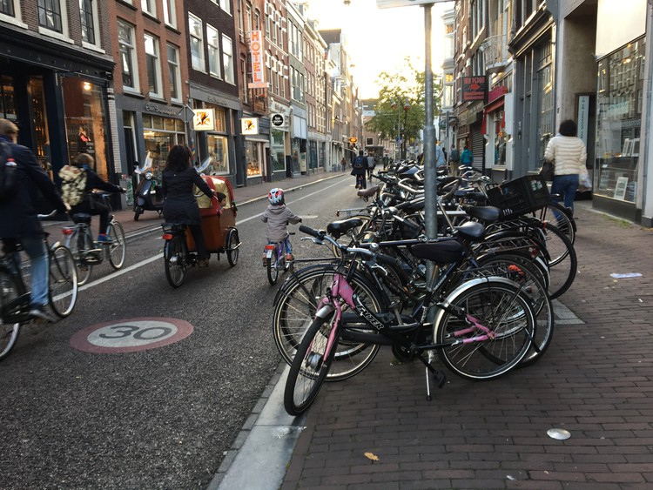](https://www.archdaily.com.br/br/942854/o-que-e-acessibilidade-na-mobilidade-e-nos-transportes-urbanos/5efd0522b357654054000004-o-que-e-acessibilidade-na-mobilidade-e-nos-transportes-urbanos-imagem)

Na literatura técnica internacional (em especial na Europa Ocidental, EUA, Canadá e alguns países da Ásia), os termos são bem definidos: o transporte (“transport”, em inglês) engloba o estudo, planejamento e operação das formas de deslocamento em seu espectro mais amplo, ou seja, é uma área multidisciplinar do conhecimento relativo às cidades; enquanto a mobilidade (“mobility”) é entendida como o resultado das políticas de transporte, ou seja, trata do que acontece de fato com os padrões de deslocamento, quantas viagens são realizadas, por quais pessoas, usando quais modos, para acessar o quê. No Brasil, o transporte muitas vezes é entendido apenas como a área relacionada ao planejamento e operação dos sistemas, em especial dos modos motorizados ou coletivos; enquanto a mobilidade (inversamente ao que acontece em outras partes do mundo) é vista como um conceito mais amplo, muitas vezes usado como uma espécie de muleta para incluir os modos ativos (caminhada e bicicleta) ou para analisar o potencial de acesso à cidade, algo que é diretamente associado à acessibilidade no debate técnico internacional.

Considerar a acessibilidade como um conceito central resulta em políticas urbanas e de transportes mais efetivas, além de permitir um leque maior de ações. “A acessibilidade ajuda a explicitar a desigualdade de acesso às oportunidades disponíveis para os cidadãos, criando um horizonte de ação mais inclusivo, afinal o conceito de justiça pressupõe igualdade de oportunidades. Quanto mais acessibilidade, melhor, pois significa que boa parte da população tem a seu alcance o que precisa ou deseja. Por outro lado, não é possível afirmar que o aumento da mobilidade (número de viagens) seja algo necessariamente bom, pois isso pode significar que as pessoas estão sendo obrigadas a fazer mais viagens do que gostariam ou utilizando meios de transporte que não desejariam utilizar. Além disso, o aumento do número e da extensão das viagens significa maiores impactos ambientais com o consumo de recursos naturais, emissões de gases de efeito estufa e poluentes locais”, explica Rafael Pereira, pesquisador do IPEA desde 2009 e coordenador do projeto [Acesso a Oportunidades](https://www.ipea.gov.br/acessooportunidades/?utm_medium=website&utm_source=archdaily.com.br)realizado em parceria com o ITDP.

A noção de acessibilidade é bastante intuitiva, tratando de quantas oportunidades e serviços estão ao alcance do cidadão por meio de deslocamentos realizados em um determinado período de tempo. Ainda assim, esta noção às vezes não é considerada por planejadores e gestores que enxergam o transporte de maneira descolada do planejamento urbano, ou seja, apenas como uma ferramenta que serve para mover pessoas por meio de infraestruturas em um ambiente supostamente consolidado. Da mesma forma, a solução de outras questões urbanas muitas vezes desconsidera a interseção com o transporte. O exemplo mais notório no contexto brasileiro é a política habitacional, que geralmente busca resolver a falta de moradia construindo unidades habitacionais em regiões distantes da cidade consolidada, ou seja, diminuindo o acesso das populações beneficiadas pelas novas moradias às oportunidades e serviços já existentes. Na melhor das hipóteses, o ciclo se fecha com a construção de longas e caras redes de transporte para atender essas regiões. No pior e mais comum cenário, o resultado é a criação de periferias isoladas, onde a população não tem acesso a serviços e oportunidades e passa a gastar uma parcela significativa de seu tempo e de seus recursos apenas para ir e voltar do trabalho (isso para aqueles que conseguem um emprego).

Ao observar como está distribuído o potencial de acesso das pessoas à cidade ao longo do território, os gestores urbanos podem direcionar investimentos em transporte, estabelecer políticas que favoreçam a criação de oportunidades ou implantar equipamentos e serviços públicos nas regiões menos favorecidas, diminuindo o custo de tempo da população com deslocamentos. O olhar sobre a acessibilidade permite o desenvolvimento de soluções de curto, médio ou longo prazo. Planos diretores, planos de mobilidade ou grandes projetos de reestruturação urbana podem orientar o desenvolvimento mais equitativo da cidade, aproximando serviços e oportunidades das moradias e aumentando a acessibilidade, mas em geral o resultado destas ações é de médio ou longo prazo. “Existem instrumentos mais ordinários, de curto prazo, que podem ser adotados para ampliar a acessibilidade. Por exemplo: ao observar que a população de uma determinada região gasta muito tempo para chegar até um determinado serviço, é possível aumentar a frequência de ônibus em um corredor ou ofertar novas linhas que permitam a ligação daquela região até o serviço”, explica Rafael Pereira.

[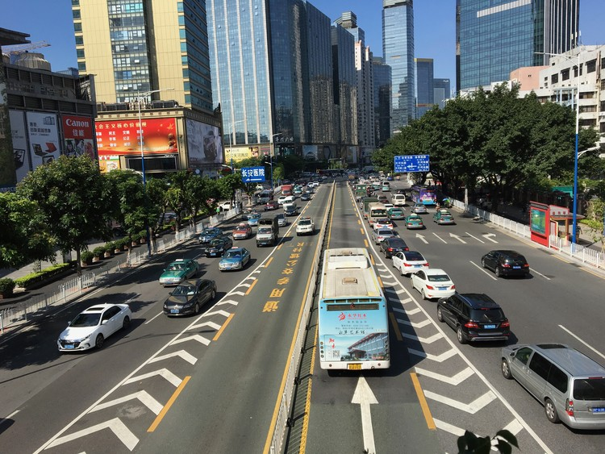](https://www.archdaily.com.br/br/942854/o-que-e-acessibilidade-na-mobilidade-e-nos-transportes-urbanos/5efd04e6b357654054000002-o-que-e-acessibilidade-na-mobilidade-e-nos-transportes-urbanos-imagem)

A acessibilidade está diretamente ligada à noção de proximidade. Em uma cidade ideal, todos os equipamentos, oportunidades e serviços necessários estariam próximos da casa das pessoas. A opção de circular por regiões mais distantes serviria para ampliar essa liberdade de escolha, multiplicando o potencial de realização de trocas entre os habitantes e resultando em um ambiente mais diverso. Afinal, uma das grandes vantagens das cidades em relação ao meio rural é a possibilidade de multiplicar e diversificar as trocas econômicas, culturais, sociais e afetivas entre os cidadãos. Esta cidade ideal não existe, mas a acessibilidade pode ajudar na análise das condições das cidades reais, facilitando o desenvolvimento de soluções e políticas mais adequadas e efetivas para que o potencial da vida nas cidades possa aflorar.

**Dados abertos**

Segundo Rafael, a motivação para o projeto Acesso a Oportunidades surgiu durante as pesquisas para sua tese de doutorado, que analisou o legado dos megaeventos no Rio de Janeiro, considerando as obras de transporte público realizadas na cidade: apesar dos investimentos, que chegaram a R$ 17 bilhões, a desigualdade de acesso a empregos e serviços de educação aumentou na cidade entre 2014 e 2017 (pessoas de renda média e alta foram beneficiadas, enquanto as populações de baixa renda tiveram seu acesso reduzido). A realização de estudos de acessibilidade ganhou força no contexto internacional nos últimos 20 anos, facilitada pelo aumento da disponibilidade de informações públicas sobre as características populacionais e de transportes e pelo avanço das tecnologias de processamento e análise de dados.

O grande salto na disponibilidade de dados sobre os sistemas de transporte aconteceu no início dos anos 2000, quando a empresa de tecnologia Google fez uma parceria com a agência de transportes de Portland (EUA) e criou um padrão aberto chamado GTFS (“General Transit Feed Specification”). A empresa buscava disponibilizar informações sobre redes e serviços de transporte em seu aplicativo de mapas e navegação (Google Maps) e, para isso, precisava ter dados padronizados vindos das agências de transporte. O GTFS  foi bem sucedido, afinal muitas cidades tinham o desejo de ter informações disponíveis no Google Maps. O formato aberto do GTFS congrega informações estáticas sobre o traçado das redes de transporte público, localização das paradas e terminais, tarifas, horários e outras, além de um componente dinâmico com a localização dos veículos, previsões de horários e outras informações atualizadas em tempo real. Além disso, muitas prefeituras passaram a disponibilizar dados abertos sobre o uso do solo, redes cicloviárias, redes de mobilidade a pé e outras. O aprimoramento das políticas de transparência e o avanço das tecnologias de geolocalização também permitiu o acesso de pesquisadores a informações socioeconômicas espacializadas nos territórios.

**Acesso a Oportunidades: próximos passos**

O projeto Acesso a Oportunidades pretende ampliar o número de cidades com informações disponíveis: em 2020 o número deve passar das 20 cidades mapeadas no ano passado para pelo menos 30. Além disso, os pesquisadores desejam aprofundar as análises, inserindo outros serviços e oportunidades (além de saúde, trabalho e educação). “A principal barreira é falta de capacidade técnica de muitas prefeituras para organizar estes dados, geolocalizar e colocar em formato aberto, disponível ao público e a pesquisadores. Além disso, ainda existe uma certa resistência de alguns técnicos e gestores em adotar políticas de transparência. Mas se a cidade tem os dados disponíveis, poderá ser incorporada nas análises do projeto”, afirma Bernardo Serra colaborador do projeto pelo ITDP.

Atualmente existem projetos semelhantes de análise em curso nos EUA, Canadá, Nova Zelândia e Austrália. Todos utilizam metodologia semelhante para coleta e análise dos dados e tem foco nas principais cidades destes países. No Brasil, o IPEA também deverá realizar análises de impacto com foco na acessibilidade em projetos de transporte e desenvolvimento urbano, em parceria com o Ministério do Desenvolvimento Regional. “Pretendemos analisar dois projetos já implementados e outros dois que estão em estágio de implementação. O objetivo é fazer com que o conceito de acessibilidade seja considerado na tomada de decisão”, explica Rafael Pereira.

O conceito de acessibilidade permite articular o transporte e o desenvolvimento urbano, considerando também a realidade socioeconômica dos cidadãos nas matrizes de decisão. Ao destacar a igualdade de oportunidades como objetivo das políticas públicas, a acessibilidade possibilita que as cidades se tornem mais equilibradas do ponto de vista socioambiental, oferecendo melhores condições de vida para todos os habitantes.